REQUERIMENTO N° 112/10

De Informações

“Sobre os galhos de árvores que são podadas pela CPFL – Companhia de Força e Luz, por provocar curto circuito nas redes elétricas e descartadas nas calçadas públicas”.

Considerando-se que, algumas árvores provocam curto – circuito em redes elétricas através de seus galhos verdes que são agitados pelos ventos;

Considerando-se que, quando ocorre este tipo de problema os munícipes acionam a CPFL – Companhia de Força e Luz;

Considerando-se que, as árvores são podadas somente no interior das copas;

Considerando-se que, os munícipes procuraram por este vereador para reclamar que estes galhos podados, estão sendo descartados na calçada e não são recolhidos, e

Considerando-se ainda que, este vereador visitam dois locais de descarte que está obstruindo a calçada à vários dias na Rua do Ferro, defronte ao portão da escola EMEI Luzia Aparecida Rocha e na Rua do Cobre esquina com a Rua do Magnésio, no bairro Mollon, (anexo foto)

REQUEIRO à Mesa, na forma regimental, após ouvido o Plenário, oficiar ao Sr. Prefeito Municipal, solicitando-lhe as seguintes informações:

1 – De quem é a responsabilidade de recolher e descarte em local apropriado os podados? Especificar.

2 – Quem está executando este serviço? A CPFL ou é terceirizado? Especificar.

(Fls. 2 do Requerimento de INFORMAÇÕES N° /10)

3 – É do conhecimento do Poder Executivo que estes galhos estão impedindo o uso das calçadas? Especificar.

4 – Esta irregularidade está acontecendo em toda a cidade? Especificar.

5 – Qual o procedimento do município diante dessa situação, caso venha ocorrer próximo a sua casa? Especificar.

6 – Quanto tempo à empresa responsável tem para retirar os galhos? Especificar.

7 – Outras informações que julgarem pertinentes.

Plenário “Dr. Tancredo Neves”, em 26 de fevereiro de 2010.

ADEMIR DA SILVA
- Vereador –

(Fls. 3 do Requerimento de INFORMAÇÕES N° /10)

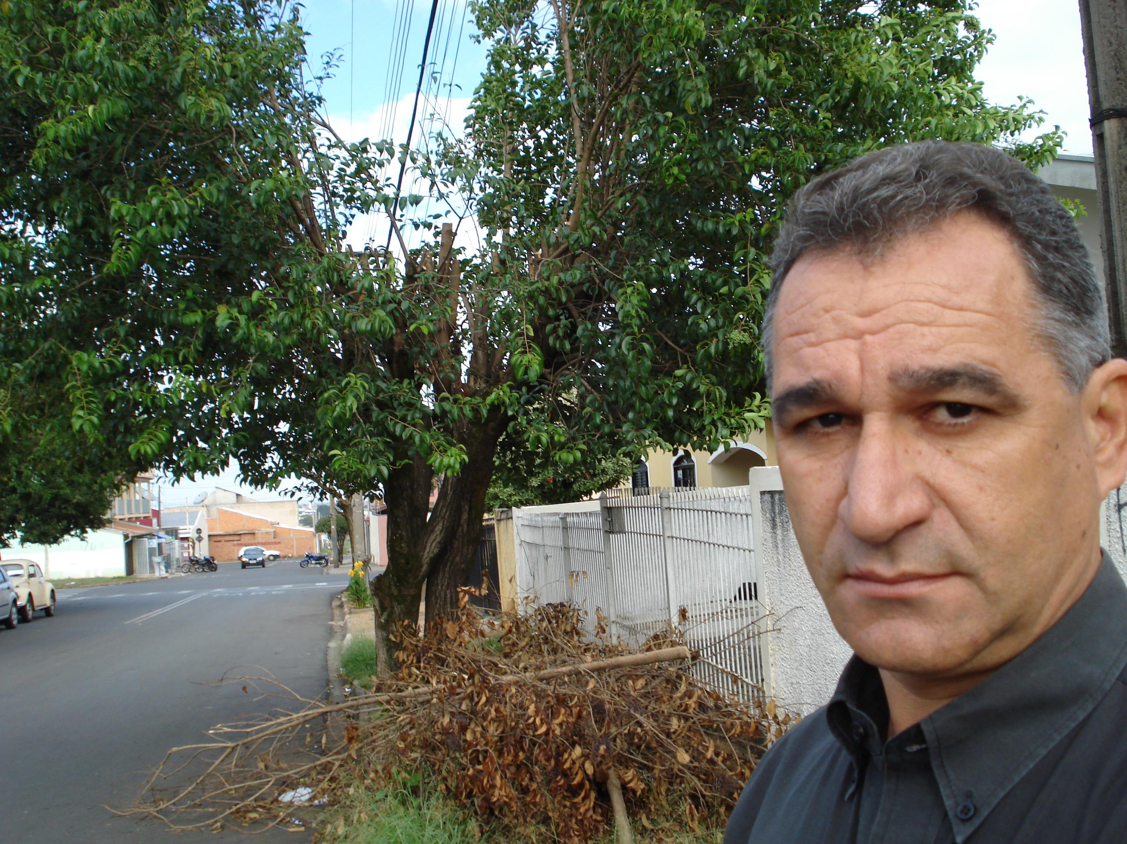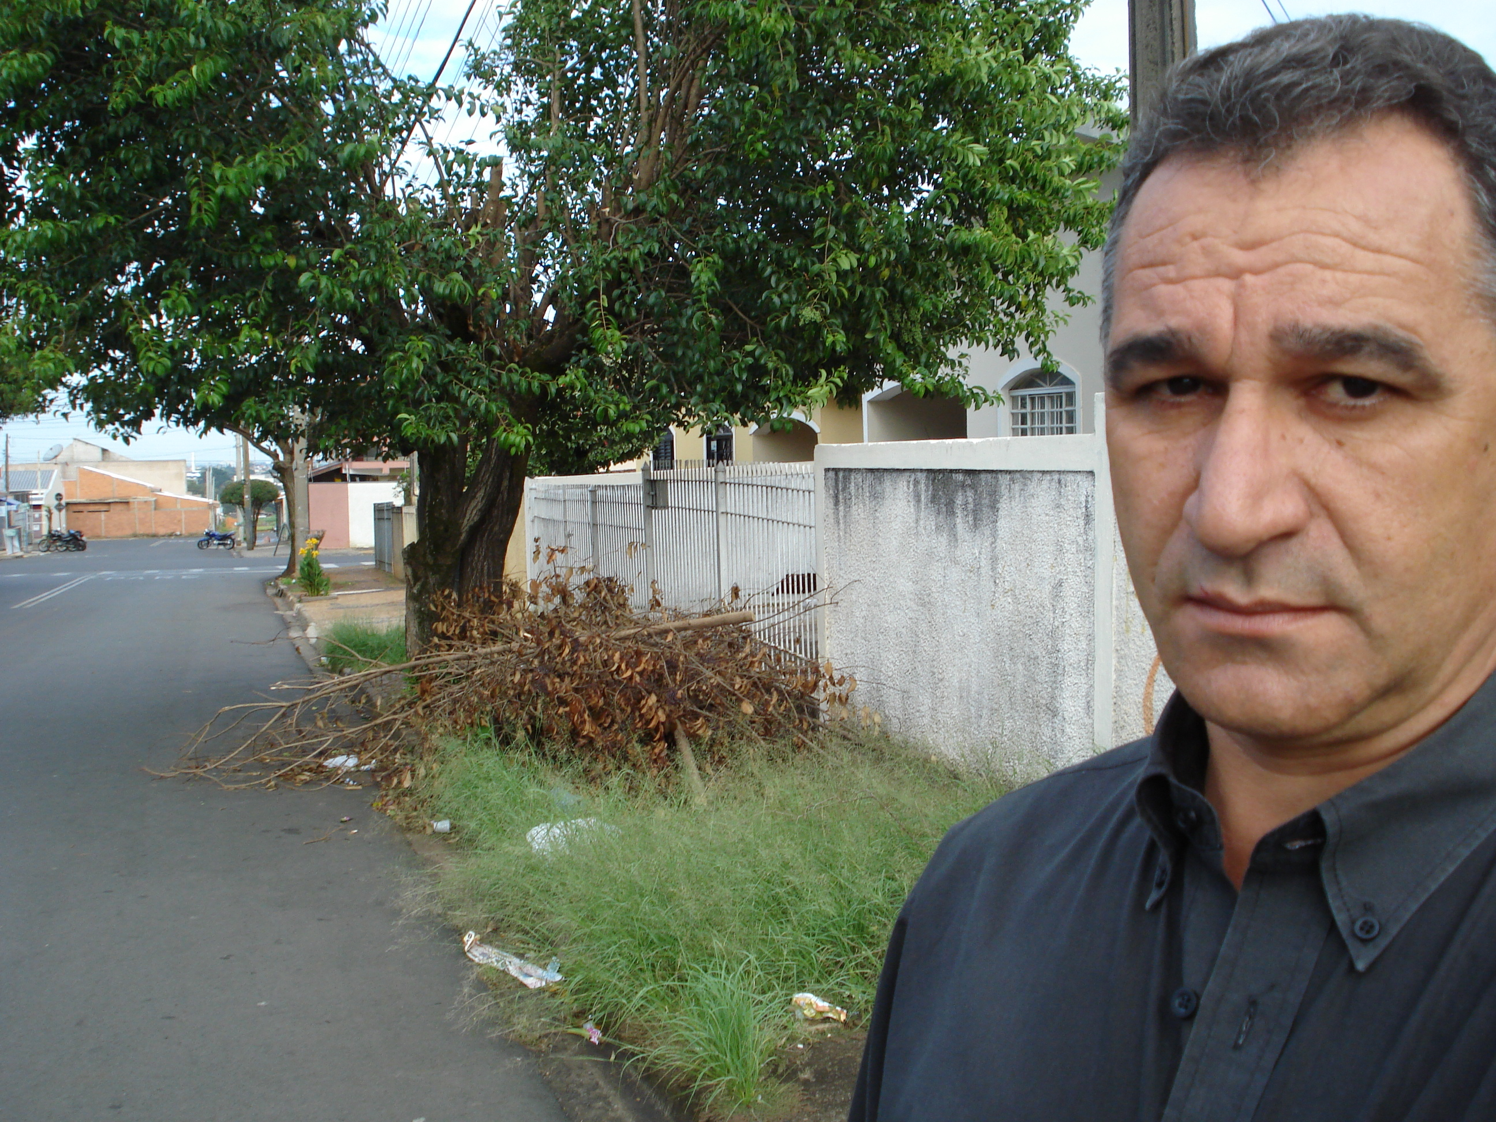
GALHOS DEIXADOS NA CALÇADA, NA RUA DO FERRO DEFRONTE A EMEI LUZIA APARECIDA ROCHA.

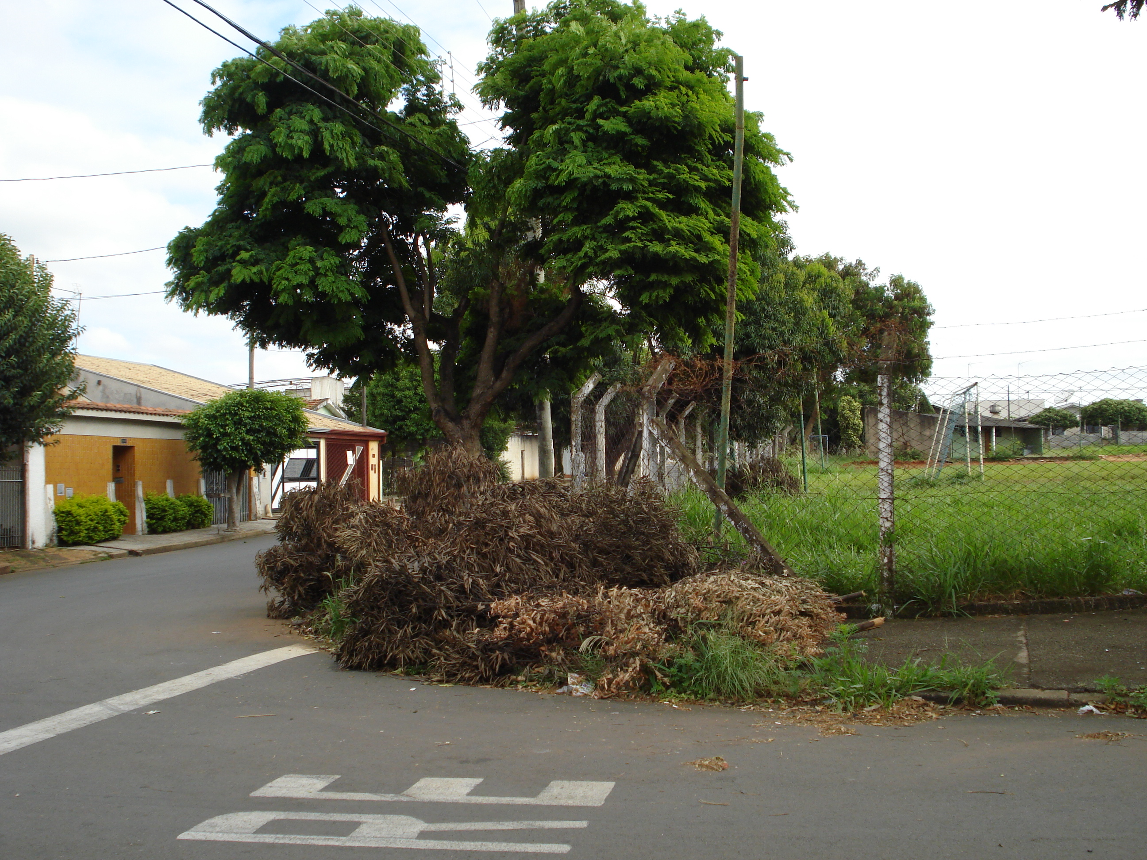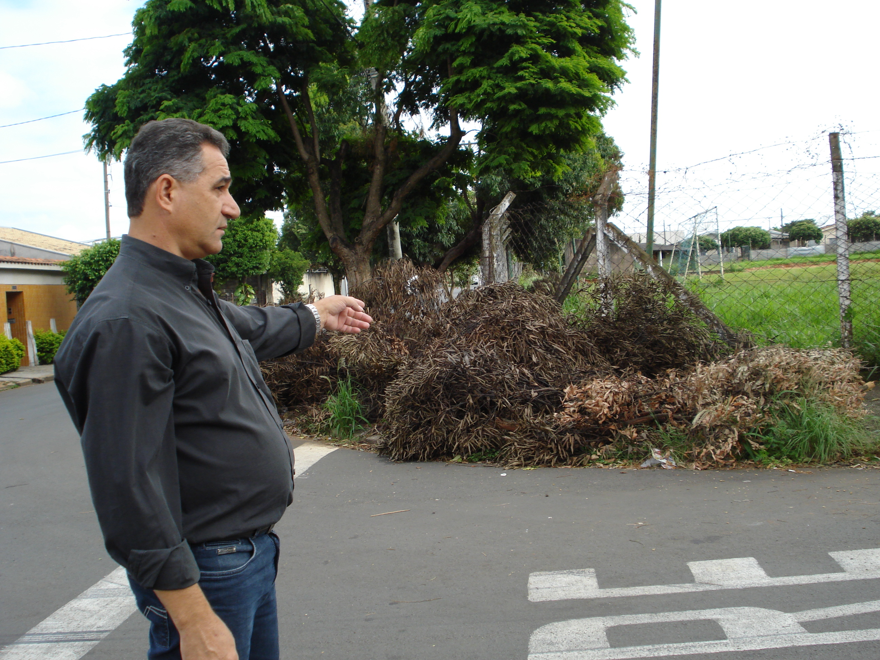
GALHOS DEIXADOS NA CALÇADA, NA RUA DO COBRE ESQUINA COM A RUA DO MAGNÉSIO.

